

ЧЕЛЯБИНСКАЯ ОБЛАСТЬ
СОБРАНИЕ ДЕПУТАТОВ ЗЛАТОУСТОВСКОГО
ГОРОДСКОГО ОКРУГА

РЕШЕНИЕ
№ 22-ЗГО от 01.06.2021 г.

О внесении изменений в решение Собрания депутатов Златоустовского городского округа от 02.03.2007 г. № 10-ЗГО «Об утверждении Генерального плана г.Златоуста и Правила землепользования и застройки города Златоуста»

В соответствии с Градостроительным кодексом Российской Федерации, Федеральным законом «Об общих принципах организации местного самоуправления в Российской Федерации» от 06.10.2003 г. № 131-ФЗ, Уставом Златоустовского городского округа, в связи с необходимостью уточнения градостроительного зонирования территории города, на основании заключения о результатах публичных слушаний по внесению изменений в «Правила землепользования и застройки города Златоуста» от 31 марта 2021 г.,

Собрание депутатов Златоустовского городского округа РЕШАЕТ:

1. Утвердить изменения в Правила землепользования и застройки города Златоуста, утвержденные решением Собрания депутатов Златоустовского городского округа от 02.03.2007 г. № 10-ЗГО согласно приложению к настоящему решению.
2. Опубликовать данное решение в официальных средствах массовой информации и в сети «Интернет».
3. Контроль исполнения решения возложить на комиссию по промышленности, предпринимательству и строительству.

Председатель Собрания депутатов  Златоустовского городского округа | А.М. Карюков

Приложение
к решению Собрания депутатов
Златоустовского городского округа
от 01.06.2021 г. № 22-ЗГО

Изменения в решение Собрания депутатов Златоустовского городского округа
от 02.03.2007 г. № 10-ЗГО «Об утверждении Генерального плана города Златоуста и
Правил землепользования и застройки города Златоуста»:

1. Образование территориальной зоны 02 42 18 Б.1. (административно-деловая, торгово-бытовая, культурно-просветительная, общественно- коммерческая зона), уменьшение территориальной зоны 02 42 16 В.1.1. (зона усадебной и коттеджной застройки по земельному участку площадью 4400 кв. метров, расположенному по адресному ориентиру: г.Златоуст, п. Айский, д.32-33.

Центральный планировочный район (02), градостроительных зон 02 42
Вносимое изменение в «Правила землепользования и застройки территории
г. Златоуста»

Границы  квартала | Характер  вносимых изменений | Номер  градостроительной зоны | Градостроительный индекс подзоны
Границы  квартала | Характер  вносимых изменений | Номер  градостроительной зоны | действующее  зонирование | с учетом  изменений
1 | 2 | 3 | 4 | 5
адресный ориентир: Челябинская область, г.Златоуст, п. Айский, д.32-33.  Земельный участок площадью 4400 кв.метров | Образование территориальной зоны 02 42 18 Б.1.(административно-деловая, торгово-бытовая,  культурно-просветительная, общественно- коммерческая зона)  Уменьшение территориальной зоны 02 42 16 В.1.1. (зона усадебной и коттеджной застройки)  Сохранение остальных территориальных зон без изменения (в границах и по функциональному использованию) | 02 42 | 02 42 16 В.1.1. | 02 42 18 Б.1.

Примечание: На «Карте градостроительного зонирования территории города» и в пояснительной записке приняты следующие обозначения:
03 15 05 В.1.1.
вид территориальной зоны
__________№ территориальной зоны
№ градостроительной зоны по «Карте градостроительного
зонирования»
№ планировочного района по «Генеральному плану города»
2. Изменения в «Карту градостроительного зонирования территории города Златоуста» (Градостроительные зоны 0342)

Граница внесения изменений

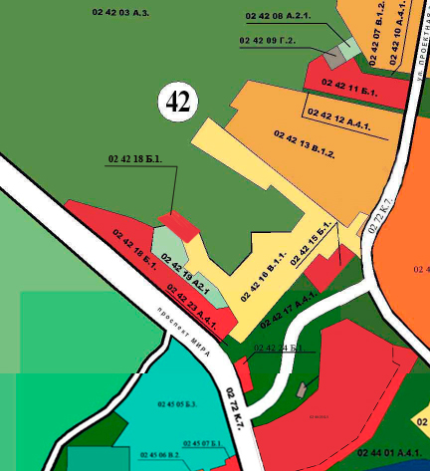

Глава Златоустовского городского округа М.Б. Пекарский

